
Einladung
zu einem
Schnuppertraining
beim
TTV Albersweiler

Du hast während des Sportunterrichts/ auf der Kerwe / beim Plätschen zuhause Lust auf den Sport mit dem Schläger und dem kleinen weißen Ball bekommen?

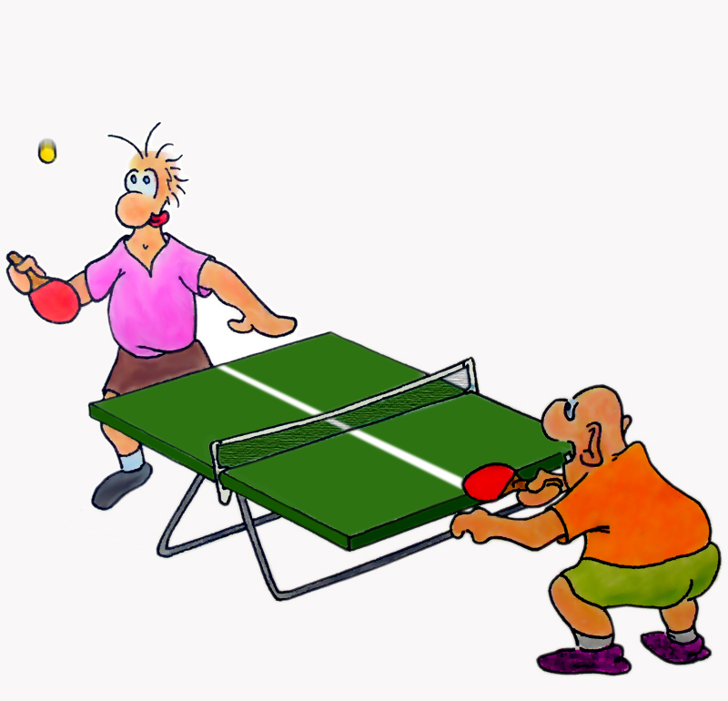
Dann komm doch einfach mal in unser Jugendtraining. Hier lernst du, wie man richtig Tischtennis spielt und wirst auch auf einige Jungs und Mädels in deinem Alter treffen.

Was? Tischtennis in Albersweiler

Wann? mittwochs und freitags,
jeweils von 17 – 19 Uhr

Wo? Löwensteinhalle in Albersweiler,
Kanskircher Straße 24
(Eingang über den großen Parkplatz oberhalb der Halle am Friedhof)

Zum Training kannst du deinen eigenen Schläger mitbringen. Falls du noch keinen besitzt, ist das auch kein Problem. Du kannst dir einen bei uns leihen.

Falls du dir immer noch unsicher bist, findest du auf
http://www.ttv-albersweiler.de/jugendtraining/ weitere Infos und in unserer Galerie Eindrücke von unserem Training.

Wir freuen uns, dich bald einmal in unserem Training zu sehen! ☺

Die Trainer des TTV Albersweiler

